Informe “Radar de la Innovación 2020’, realizado por Kantar sobre el sector de Gran Consumo en España

Una década perdida: la innovación desciende un 44% entre 2010 y 2020

- En 2020 la innovación continúa reducida al mínimo y es un 44% menor que hace 10 años

- Las Marcas de Fabricante (MDF) siguen siendo el motor de la innovación y son responsables del 98% de las innovaciones, aumentando incluso las cifras de 2019, cuando las innovaciones a cargo de las MDF se situaban en un 95%

- La innovación solo está en una de cada cuatro tiendas (24%), lo cual resulta en que el consumidor apenas tiene ocasión de conocerla. “Cadenas líderes de supermercados siguen sin apoyar a la innovación, haciendo un daño injusto a este motor de crecimiento de mercados, de empleo y de bienestar del consumidor”, apunta Ignacio Larracoechea, presidente de Promarca

- La innovación genera un crecimiento adicional para los mercados de un 15%, del que se benefician la totalidad de actores

Madrid, 17 de mayo de 2021. Kantar, experto global en el comportamiento del consumidor, ha presentado hoy su estudio “Radar de la Innovación 2020”, del que se desprenden las cifras en relación con las innovaciones sobre el sector del Gran Consumo en el mercado español durante el último año.

La presentación, realizada en Madrid a cargo de César Valencoso, Consumer Insights Consulting Director, Kantar Worldpanel Division, y moderada por Ignacio Larracoechea, presidente de Promarca, ha arrojado datos significativos sobre la evolución de la innovación en el sector, que se ha mantenido reducida al mínimo en 2020.
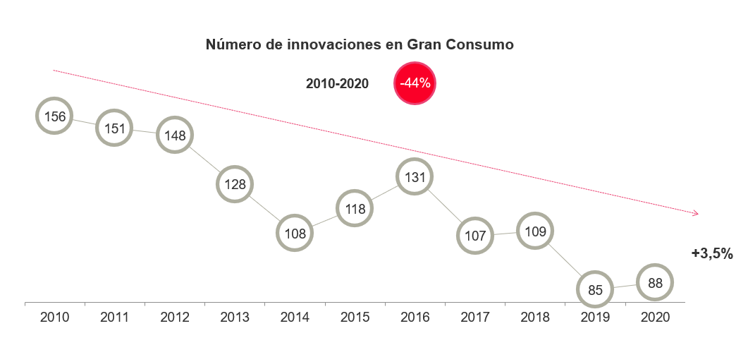

Según el informe, el sector del Gran Consumo (Alimentación y Bebidas y Cuidado Personal y Droguería) ha experimentado una reducción del 44% en el lanzamiento de productos innovadores desde 2010. A pesar de que los niveles de innovación están en caída libre, lo cual refleja un claro fallo de mercado, las Marcas de Fabricante siguen siendo el motor de la innovación, ya que, del total de las innovaciones introducidas en el mercado en 2020, estas son responsables del 98% de los productos innovadores, superando incluso los niveles del año anterior, cuando se situaron en un 95%.

La distribución de las innovaciones (24%) continúa en niveles insuficientes
A pesar del esfuerzo de las Marcas de Fabricante por la innovación, su presencia en algunas cadenas de distribución relevantes sigue siendo muy baja. Mercadona solo referencia un 7% de los productos innovadores de las MDF, Aldi un 8%, Lidl un 10%, y la cadena que menos innovaciones referencia es Día, con un 3%. Por el contrario, Carrefour (67%), Alcampo (36%), Grupo Eroski (31%) y El Corte Inglés (30%) mantienen los niveles más altos de introducción de nuevos productos en sus lineales.

Porcentaje de innovaciones listadas en las principales cadenas de distribución en 2019 y 2020
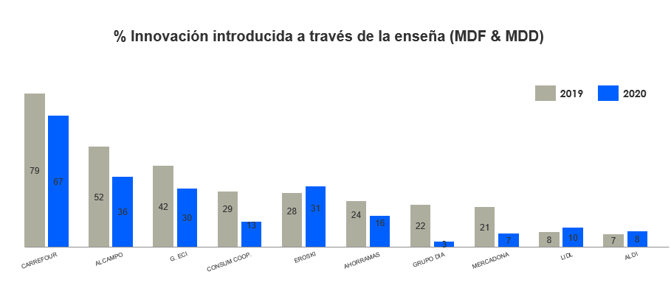
La innovación no sólo supone ventas adicionales para la Marca que las lanza, sino que hace que los mercados crezcan de forma incremental

En 2020, el valor incremental de la innovación fue del 15%. Es decir, los consumidores que compraron innovaciones aumentaron su consumo en esas categorías en un 15%, aspecto en el que las MDF juegan un rol fundamental. En concreto, la incrementalidad de las innovaciones de las MDF fue del 19%, frente al -23% que arrojaron las Marcas del Distribuidor (MDD).

En lo que respecta a la atracción de nuevos compradores a la categoría a través de la innovación, en el caso de las MDF es casi tres veces mayor que la de MDD.

A pesar de que 2020 ha sido un año atípico, la tasa de éxito de las innovaciones fue del 55%, dato en línea con la media de los últimos años.

El éxito de la innovación depende en gran parte del grado de novedad y de que satisfaga necesidades relevantes no atendidas hasta el momento. Además, se dirige frecuentemente a nuevos usuarios, nuevos momentos o usos.

Las innovaciones son un beneficio para los consumidores. La respuesta positiva del consumidor es el mayor incentivo para que las MDF sigan esforzándose en lanzar productos innovadores. Por eso hace falta que toda la cadena -agricultores, ganaderos, industria y cadenas de distribución- funcione como un reloj para maximizar su presencia en el mercado, a disposición del consumidor.

Las MDF son autoras de 9 de las 10 innovaciones más exitosas
Queso fresco con Skyr extra-proteína (Lidl) ha sido el lanzamiento más exitoso en la categoría de alimentación, seguido por los Fusian Noodle Yakisoba Curry de Nestlé. En la categoría de cuidado personal y droguería ha destacado las toallitas de manos de Optimar Care, y en la de bebidas la innovación más exitosa ha sido la Infusión para Botella de Hornimans (JDE).
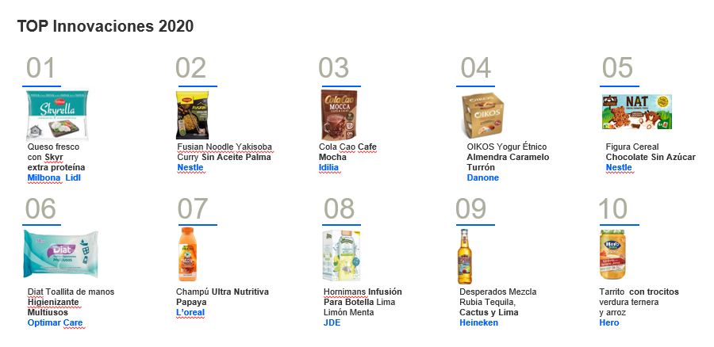

Unos resultados marcados por la COVID-19
La pandemia generó un incremento de demanda del mercado de Gran Consumo dentro del hogar como nunca se había visto, posponiendo en parte la entrada de innovaciones al mercado. Ante un gran aumento de demanda, la prioridad de la distribución fue tener producto disponible. Así, vemos como categorías de gran crecimiento, como el caso de los limpiadores multiusos, tuvieron mucho movimiento en los lineales, listándose 134 nuevos artículos, aunque no fueron innovaciones. Como resultado, durante los primeros seis meses del año se concentró únicamente el 38% de la innovación anual, mientras que al acabar el confinamiento se listaron un 84% más de innovaciones por semana, probablemente despriorizadas en los peores momentos de la pandemia.

El cierre de la hostelería y las limitaciones de movilidad tuvieron como consecuencia el traslado del indulgence al hogar. En 2020 hemos realizado 2.445 millones de ocasiones más por placer que el año pasado, siendo este el gran driver en innovaciones del año (39%), por delante de Salud (28%) y Convenience (19%).

César Valencoso, Consumer Insights Consulting Director, Kantar Worldpanel Division señala: “La innovación sigue estando en niveles excesivamente bajos. Para que este motor fundamental del consumo pueda empujar a los mercados debemos seguir pidiendo a los fabricantes más y mejores innovaciones y a los distribuidores una apertura de sus lineales para referenciarlas durante el tiempo suficiente para que el consumidor las pueda conocer y decida sobre su éxito. La situación actual, marcada todavía por los efectos de la pandemia, hace aún más importante la actividad innovadora, siempre teniendo en cuenta las tendencias y cambios que nos propone el consumidor”.

Ignacio Larracoechea, presidente de Promarca, concluye: “La innovación es fundamental para el crecimiento del mercado y, por tanto, para el PIB, un esfuerzo que hay que reconocer a las Marcas de Fabricante, que aportan el 98% de la innovación en el sector. Sin embargo, ha descendido un 44% en los últimos 10 años. Una de las causas fundamentales es que la distribución en el retail continúa en niveles inaceptables y apenas llega a un 24%, lo que limita enormemente su alcance y el incentivo a seguir innovando por parte de la industria. Es un fallo de mercado que hay que corregir con urgencia y que debemos tener muy en cuenta en este momento, en el que la Reforma de la Ley de la Cadena Alimentaria está en el punto más decisivo. Todo acto contrario a la difusión de la innovación es dañino para todos los eslabones de la cadena alimentaria y repercute finalmente en el consumidor. La innovación es una de las cuatro medidas del bienestar del consumidor, juntamente con la calidad, la variedad de productos disponibles y los precios. Llevamos una década con este fallo, que la propia CNC dijo en 2011 que iba a vigilar a medio plazo y que la Comisión Europea señaló en 2014. Entendemos que no se puede demorar más una corrección legislativa del problema, que sería incomprensible”.

Nota al editor:

Para el estudio, la definición de innovación utilizada es la siguiente: se incluye todos los EANs que incorporan un valor nuevo de atributo, excepto Marca y Formato (peso o litros). Tanto si el EAN es nuevo, como si ya existe y cambia la codificación y en este cambio incorpora el valor nuevo. No están incluidas las nuevas combinaciones, es decir, cuando por primera vez aparece relacionado un valor de atributo con una marca (no nuevo). Se trata, por lo tanto, del único estudio en España que refleja la verdadera innovación en el mercado.

-FIN-
Sobre Kantar
Kantar es la empresa líder mundial de datos, insights y consultoría. Tenemos una comprensión única y completa de cómo piensan, sienten y actúan las personas a nivel global y local en más de 90 mercados. Al combinar el profundo expertise de nuestra gente, nuestros recursos de datos, nuestros servicios de analytics y la tecnología más innovadora, ayudamos a nuestros clientes a entender a las personas e inspirar su crecimiento. Más información en www.kantar.com/es

Sobre Promarca
Promarca es la asociación española de empresas de fabricantes de Marcas líderes de Gran Consumo. Desde 1989 su objetivo es fomentar y asegurar una leal competencia que promueva la innovación y el valor al consumidor; dar a conocer los beneficios que la Marca aporta a los consumidores, a la sociedad y a la economía; y promover el derecho de los consumidores a elegir libremente entre una amplia variedad de Marcas y luchar contra cualquier limitación a este derecho. Más información en www.promarca-spain.com

Contactos para la prensa:
Burson Cohn & Wolfe
Mario Paradinas y Jaime Pérez
mario.paradinas@bcw-global.com
jaime.perez@bcw-global.com
91 384 67 65/ 01

